מטלת מחשב (ממ"ח) 04
הקורס: אשנב למתמטיקה
חומר הלימוד למטלה: יחידות 7,8,9
מספר השאלות: 24 | משקל המטלה: 2 נקודות
סמסטר: 2009ג | מועד הגשה: 18.9.2009

את התשובות לממ"ח יש לשלוח באמצעות מערכת שאילתא
בכתובת www.openu.ac.il/sheilta

בכל אחת מן השאלות הבאות סמן:

א - אם רק טענה 1 נכונה ב - אם רק טענה 2 נכונה

ג - אם שתי הטענות נכונות ד - אם שתי הטענות לא נכונות

בשאלות 5-1, 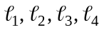 הם ישרים ו- 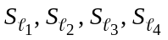 הם שיקופים ביחס אליהם.

שאלה 1

נתון ש-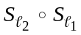 ו-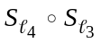 מתארים אותו סיבוב לא טריוויאלי.
- בהכרח מתקיים 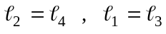.
- לישרים יש נקודה משותפת.

שאלה 2
נתון ש- הזזה ו- סיבוב לא טריוויאלי.
- לפחות אחד מבין הישרים 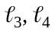 חותך את הישרים 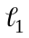 ו -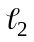 .
- קיימים ישרים 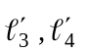 כך ש-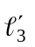 מקביל ל- ו-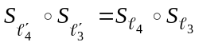.

שאלה 3
- אם הזזה ואם 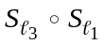 הזזה אז 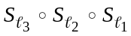 שיקוף.
- אם הזזה ואם סיבוב אז סיבוב.

שאלה 4
בשאלה זו 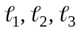 אינם מקבילים זה לזה ואינם נחתכים כולם באותה נקודה.
- קיים ישר 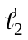 מקביל ל- כך ש-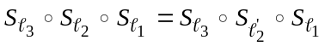.
- קיימים ישרים מקבלים 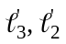 וישר 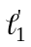 מאונך להם כך ש- 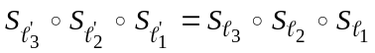.

שאלה 5
- אם 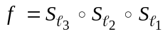 אז 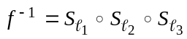.
- אם 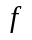 איזומטריה של המישור אז 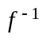 היא איזומטריה מאותו סוג.

שאלה 6
- קיימת איזומטריה כך ש-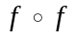 היא שיקוף מוזז.
- קיימת איזומטריה כך ש- היא הזזה לא טריוויאלית.
C’
A’
B’
B
C

A

בשאלות 8-7 היא איזומטריה המתאימה את 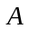ל-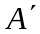,
את ל-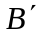 ואת ל-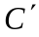 (ראה איור).

שאלה 7
- המשולשים  ו- 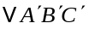 חופפים זה לזה.
- קיימת איזומטריה g שונה מ- f , המתאימה את A ל-A’ , את B ל- B’ ואת C ל- C’.

שאלה 8
- f היא שיקוף מוזז. | - f היא סיבוב.

בשאלות 11-9 f היא איזומטריה ו-M קבוצה לא ריקה קבועה ביחס ל- f.

שאלה 9
- לכל 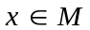 מתקיימים 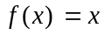. | - לא ייתכן ש- f שיקוף מוזז.

שאלה 10
- M היא בהכרח קבוצת שבת של f. | - אם f שיקוף אז M קבוצת שבת של f.

שאלה 11
- אם f הזזה אז ייתכן ש-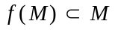. | - אם M סופית אז M קבוצת שבת של f .

שאלה 12
- אם f סיבוב ו-g שיקוף מוזז ואם ל- 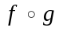 יש נקודת שבת אז שיקוף.
- קיימים שלושה שיקופים כך שלאיזומטריה המתקבלת מהרכבתם יש נקודת שבת יחידה.

שאלה 13
- אם f איזומטריה של המישור ואם M מעגל אז 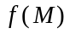מעגל.
- אם f איזומטריה ו- 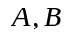נקודות כך ש- 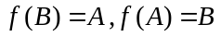 אז f היא שיקוף או סיבוב.

שאלה 14
- אם מוסיפים אקסיומה כלשהי למערכת אקסיומות שלמה, מתקבלת מערכת בעלת סתירה.
- אם משמיטים אקסיומה כלשהי ממערכת אקסיומות שלמה, מתקבלת מערכת לא שלמה.

שאלה 15
- אם מוסיפים אקסיומה כלשהי למערכת שלמה ובלתי תלויה ואם מתקבלת מערכת חסרת
סתירה אז המערכת החדשה היא בהכרח תלויה.
- אם משמיטים אקסיומה מתוך מערכת שלמה ובלתי תלויה, מתקבלת מערכת לא שלמה.

בשאלות 17-16 נתונות מערכת אקסיומות A, ואקסיומה α.

שאלה 16
ידוע שאחרי הוספת α ל-A מתקבלת מערכת חסרת סתירה וגם אחרי הוספת השלילה של α ל-A מתקבלת מערכת חסרת סתירה.
- A בעלת סתירה. | - A אינה קטגורית.

שאלה 17
ידוע שאחרי הוספת α ל-A מתקבלת מערכת חסרת סתירה ואילו אחרי הוספת שלילת α ל- A מתקבלת מערכת בעלת סתירה.
- α אינה נובעת ממערכת האקסיומות A. | - A מערכת שלמה.

בשאלות 19-18 נתייחס למערכת האקסיומות הבאה:
- יש לפחות שתי נקודות. | - לכל שלוש נקודות קיים בדיוק ישר אחד העובר דרכן.
- לכל ישר m ונקודה P שאינה עליו, קיים בדיוק ישר אחד דרך P ללא נקודה משותפת עם m.
לפניך ההמחשות הבאות (מעגלים וקשתות מגדירים ישרים): 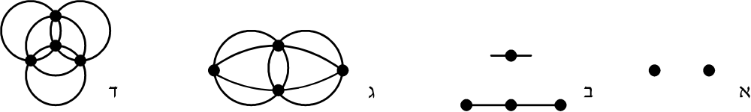

שאלה 18
- המחשה ג מראה כי אקסיומה 3 אינה תלויה באקסיומות 2,1.
- המחשה ב מראה כי אקסיומה 3 אינה תלויה באקסיומות 2,1.

שאלה 19
- המחשה א מראה כי המערכת חסרת סתירה.
- מן ההמחשות הנתונות אפשר להסיק שהמערכת אינה שלמה.

בשאלות 22-20 נתונה מערכת האקסיומות הבאה:
- יש בדיוק חמש נקודות
- ב. לכל שתי נקודות שונות יש בדיוק ישר אחד המכיל את שתיהן.
- לכל ישר ולכל נקודה P שאינה על קיימים בדיוק שני ישרים שונים אשר P נמצאת עליהם ואין להם נקודה משתופת עם .

שאלה 20
- המערכת היא חסרת סתירה. | - המערכת היא שלמה.

שאלה 21
- המערכת היא בלתי תלויה.
- במערכת מתקיים המשפט הבא: אם כל הנקודות הן על ישר אחד אז על כל ישר אחר יש לכל היותר נקודה אחת.

שאלה 22
נוסיף את האקסיומה הבאה: ד. על כל ישר יש בדיוק שתי נקודות.
- המערכת החדשה (א,ב,ג,ד) היא תלויה. | - המערכת החדשה היא קטגורית.

שאלה 23
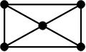
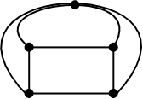
- ההמחשות ו- שקולות זו לזו.
- ההמחשות ו- שקולות זו לזו.
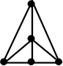

שאלה 24
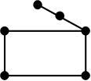
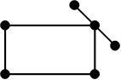
- ההמחשות ו- שקולות זו לזו.
- ההמחשות ו- שקולות זו לזו.
